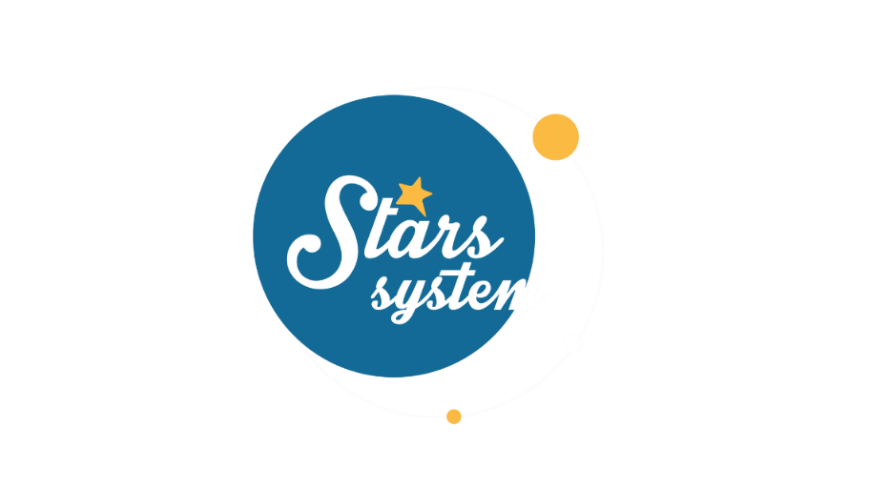**15.3.24**

**Σάββατο 16.3.24 στις 13:10**

Το πλανητικό σκηνικό αλλάζει και η **Άση Μπήλιου** θα αναλύσει στο «**Stars System**» το **Σάββατο 16 Μαρτίου** στις **13:10** πώς θα επηρεαστούμε από τη μετακίνηση του Ήλιου στον Κριό και τις εκλείψεις, που ακολουθούν, αλλά και από τον μαχητικό Άρη, που μπαίνει στους συναισθηματικούς Ιχθύς.

Στις 20/03 έχουμε την Εαρινή ισημερία, ο Ήλιος μπαίνει στον Κριό και υποδεχόμαστε και ουσιαστικά την άνοιξη! Όμως, η φετινή άνοιξη σημαδεύεται από τις εκλείψεις, που θα φέρουν αλλαγές και συνειδητοποιήσεις για τις σχέσεις μας και τη ζωή μας.

Στις 23/03 ο Άρης, ο πλανήτης της διεκδίκησης και του θάρρους, προχωρά στους ευαίσθητους Ιχθύς και αναμοχλεύει τα συναισθήματα μας, δημιουργώντας κλίμα σύγχυσης και πίεσης σε 4 ζώδια.

Ποιοι θα χαράξουν νέα πορεία στη ζωή τους, αφήνοντας πίσω τους βαρίδια και λάθη του παρελθόντος;

Ποιοι θα έχουν θετικές εξελίξεις και αλλαγές και ποιοι θα έχουν διλήμματα και μπερδέματα;

Ποιοι θα πάρουν σημαντικές αποφάσεις για σχέσεις και συνεργασίες και ποιοι θα έχουν πίεση και ανατροπές στα επαγγελματικά και στα οικονομικά τους;

Αυτά και άλλα πολλά στο «**Stars System**», το **Σάββατο 16 Μαρτίου** στις **13:10** στο **Star**!

**Δείτε εδώ το trailer Stars System του Σαββάτου 16/3:** [**https://youtu.be/Txzuvz4o27o**](https://youtu.be/Txzuvz4o27o)

**Stars System**

**Κάθε Σάββατο στις 13:10**

Παρουσίαση: **Άση Μπήλιου**

Head of Productions: **Σάββας Βέλλας**

Executive Producer: **Τόνια Σαγιάκου**

Σκηνοθεσία: **Τάσος Σινάπης**

Δ/νση Φωτογραφίας: **Γιώργος Μιχελής**

Αρχισυνταξία: **Ηλιάνα Τσαγκάρη**

Διεύθυνση Παραγωγής: **Κλαούντια Γιασίμι**

Οργάνωση Παραγωγής: **Νίκος Βλάχος**

Εκτέλεση Παραγωγής: **Green Pixel productions**

**#StarsSystem #StarChannelTV**

[**https://www.star.gr/tv/psychagogia/stars-system/**](https://www.star.gr/tv/psychagogia/stars-system/)

[**https://www.star.gr/tv/press-room/**](https://www.star.gr/tv/press-room/)

Καλό Σαββατοκύριακο

Γραφείο Τύπου & Επικοινωνίας